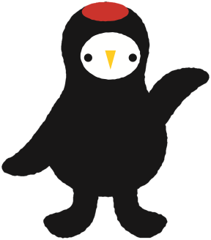
常陸太田市男女共同参画フォトコンテスト
申 込 書
以下のとおり，常陸太田市男女共同参画フォトコンテストに応募します。
記入項目 | 記 入 欄
写真題名
作品についての  コメント・エピソード | （100字以内）
氏名
住所
勤務地（市外の方のみ）
電話番号
被写体との関係
【申込み問合せ先】
常陸太田市少子化・人口減少対策課
（〒313-8611 常陸太田市金井町3690 電話：0294-72-3111）

